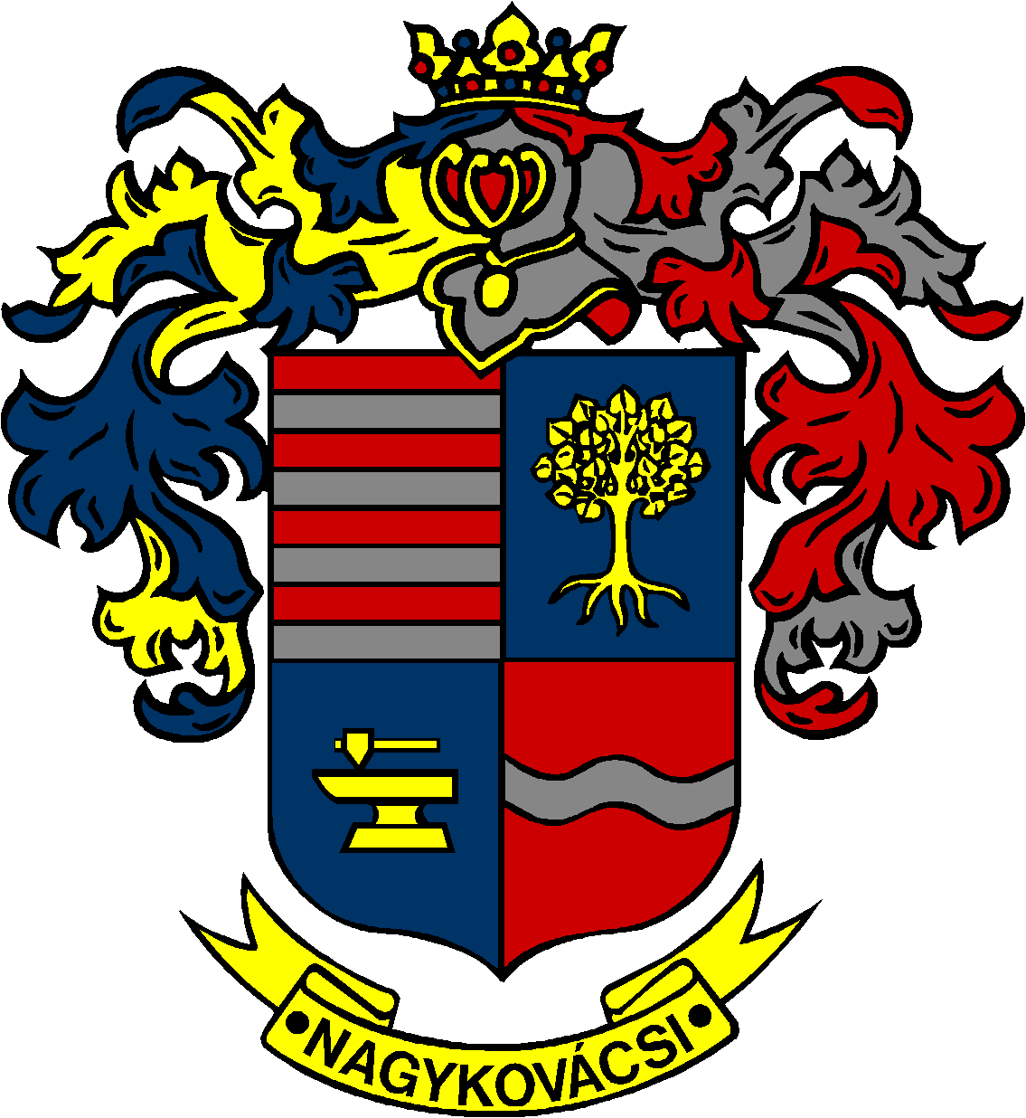

NAGYKOVÁCSI NAGYKÖZSÉG ÖNKORMÁNYZATA

**PÉNZÜGYI BIZOTTSÁG**

ELNÖKE

MEGHÍVÓ

**Nagykovácsi Nagyközség Önkormányzatának**

**Pénzügyi bizottsága ülésére**

**Az ülés helye: Közbiztonsági Központ**

(2094 Nagykovácsi, Zsíroshegyi út 2/A.)

**Időpontja: 2025. január 20. (hétfő) 17 óra 30 perc**

**Napirend előtt**

**Tervezői prezentáció az új polgármesteri hivatal épületének koncepciótervéről**

**Napirend**

***Nyílt ülés:***

1. **Nagykovácsi Nagyközség Önkormányzatának 2024. évi költségvetéséről szóló 2/2024. (II. 26.) önkormányzati rendeletének 4. sz. módosítása E – 9**

Előterjesztő: Kiszelné Mohos Katalin polgármester

Előadó: Perlaki Zoltán osztályvezető

Tárgyalja: PB, ÜB

1. **Döntés a köztisztviselői illetményalapról E – 1**

Előterjesztő: Kiszelné Mohos Katalin polgármester

Előadó: Grégerné Papp Ildikó jegyző

Tárgyalja: PB, ÜB

1. **Döntés a település területén súlykorlátozáshoz kötött behajtás rendjéről szóló új önkormányzati rendelet megalkotásáról E – 2**

Előterjesztő: Kiszelné Mohos Katalin polgármester

Előadó: Grégerné Papp Ildikó jegyző

Tárgyalja: PB, ÜB

1. **Döntés a helyi építészeti tervtanácsról szóló rendelet felülvizsgálatáról E – 7**

Előterjesztő: Kiszelné Mohos Katalin polgármester

Előadó: dr. Halmosi-Rokaj Odett aljegyző

Tárgyalja: PB, ÜB

1. **Döntés Nagykovácsi Nagyközség településképének védelméről szóló 28/2017. (XII. 18.) önkormányzati rendelet (TKR) módosításának megindításáról E – 10**

Előterjesztő: Kiszelné Mohos Katalin polgármester

Előadó: Györgyi Zoltán főépítész

Tárgyalja: PB

1. **Döntés a Nagykovácsi Településüzemeltetési Intézmény 2024. évi feladat-ellátási beszámolójának és a 2025. évi feladat-ellátási tervének elfogadásáról E – 8**

Előterjesztő: Kiszelné Mohos Katalin polgármester

Előadó: Karajzné Illinger Enikő osztályvezető

Tárgyalja: PB

Nagykovácsi, 2025. január 16.

Honti Zoltán sk.

elnök